**4.4.1 Perancangan *Interface* Tampilan Awal** Rancangan antarmuka ini sebagai tampilan awal yang muncul ketika aplikasi diaktifkan. Halaman login merupakan halaman awal dari sistem untuk menjaga privasi dan keamanan dari data perusahaan yang sudah diinput kedalam program. Halaman login ini sendiri hak aksesnya dibagi menjadi dua yaitu hak akses sebagai kepala bidang dan kepala dinas. Selain kedua bagian ini maka tidak ijinkan untuk mengakses data yang ada di sistem.

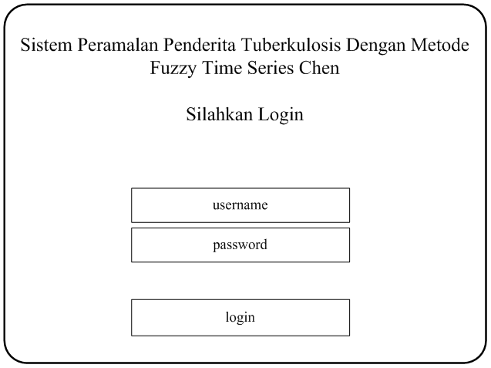  
Gambar 4.7 Tampilan Login

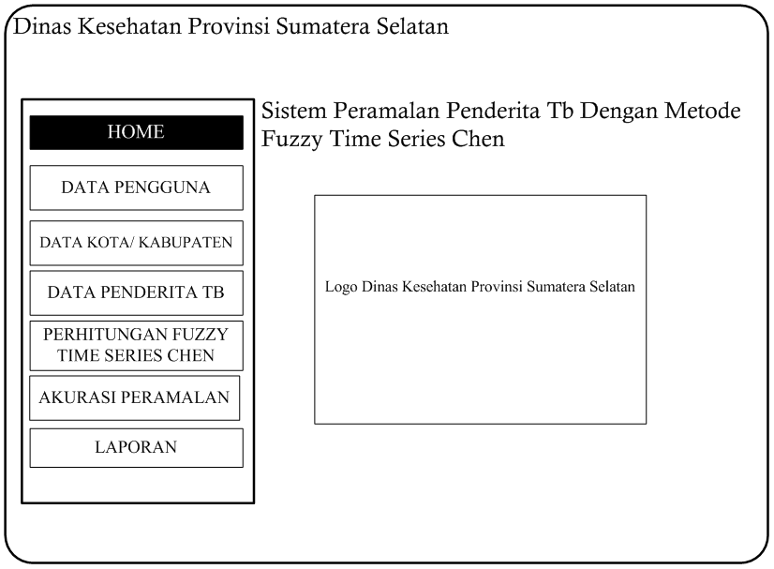  
Gambar 4.8 Tampilan Home

Keterangan :  
1. Menu home merupakan halaman berisi informasi mengenai judul penelitian dan logo tempat penelitian  
2. Menu pengguna merupakan halaman yang berisi form dan data pengguna

3. Menu data kota/kabupaten merupakan halaman berisi inputan data kota/kabupaten

4. Menu data penderita merupakan halaman berisi inputan data penderita tb

5. Menu langkah perhitungan merupakan halaman yang berisi langkahlangkah dalam perhitungan fuzzy time series  
6. Menu grafik yang berisi hasil Peramalan, MSE, MAPE dan grafik perbandingan antara data aktual dan peramalan meggunakan fuzzy time series chen

**4.4.2 Perancangan Interface Tampilan Data Pengguna** Menu pengguna merupakan menu yang berisi form tambah pengguna dan informasi data pengguna. Pada halaman ini, yang tampil pada data pengguna hanya nama, kontak, jabatan, password, dan kota/ kabupaten. Data pengguna dapat diubah dan dihapus.

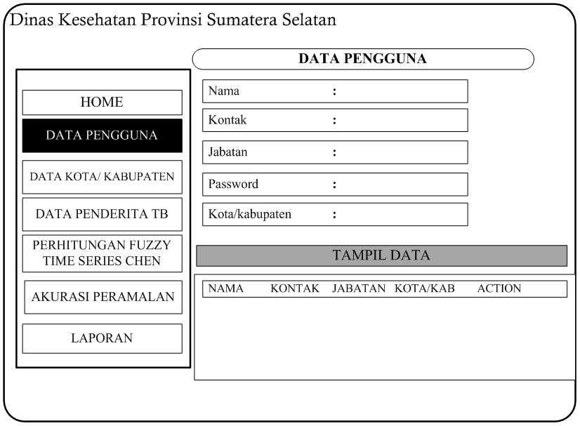  
Gambar 4.9 Tampilan Data Pengguna

**4.4.2 Perancangan Interface Tampilan Data Kota/Kabupaten** Menu pengguna merupakan menu yang berisi form tambah kota/kabupaten dan informasi data kota/kabupaten. Pada halaman ini, yang tampil pada data kota/kabupaten hanya nama kota dan titik kordinat. Data kota/kabupaten dapat diubah dan dihapus

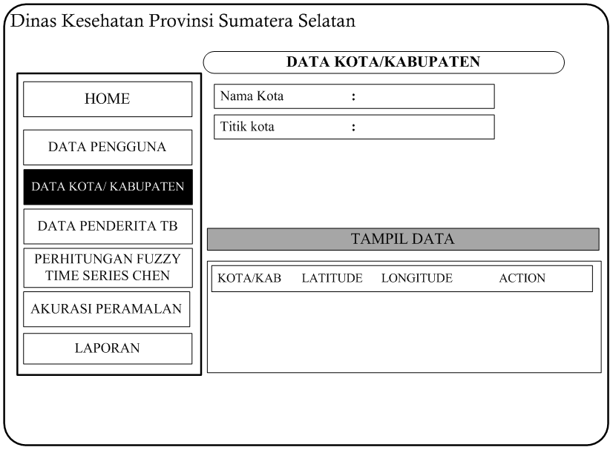  
Gambar 4.10 Tampilan Data Kota/Kabupaten

**4.4.2 Perancangan Interface Tampilan Data Penderita** Menu pengguna merupakan menu yang berisi form tambah jumlah penderita dan informasi data penderita setiap tahun berdasarkan kota/ kabupaten. Pada halaman ini, yang tampil pada data penderita hanya tahun dan jumlah penderita saja. Data penderita dapat diubah dan dihapus

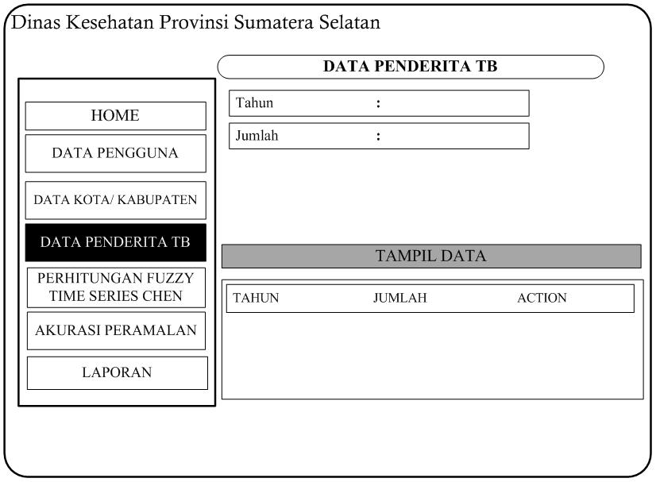  
Gambar 4.11 Tampilan Data Penderita

**4.4.3 Perancangan *Interface* Tampilan Langkah Perhitungan** Menu langkah perhitungan merupakan tampilan yang berisi langkah-langkah  
dalam perhitungan *fuzzy time series chen* dan hasil peramalan

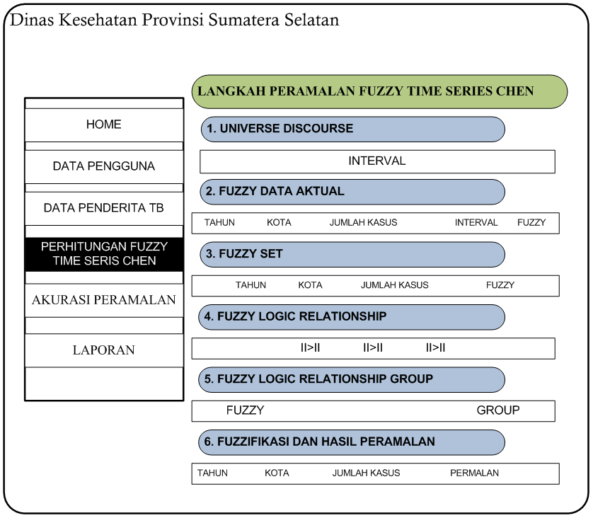  
Gambar 4.12 Tampilan Proses Peramalan

Keterangan :  
1. *Universe of discourse* sebagai tampilan untuk mencari nilai maximal dan minimal pada data aktual penggunaan air pelanggan  
2. Interval fuzzy menampilkan hasil perhitungan pencarian panjang interval  
3. *Redivide* menampilkan hasil interval yang telah dipecah atau dihaluskan  
4. *Fuzzy logic relationship* menampilkan satu tabel hasil dari redivide  
5. *Fuzzy logic relationship Group* menampilkan hasil pengelompokkan dari  
 *Fuzzy logic relationship*

**4.4.4 Perancangan *Interface* Tampilan Akurasi Perhitungan** Menu akurasi perhitungan adalah tampilan yang berisi persentase keakuratan hasil peramalan seperti perhitungan mape dan rsme. Semakin kecil persentasenya maka semakin akurat hasil peramalannya.

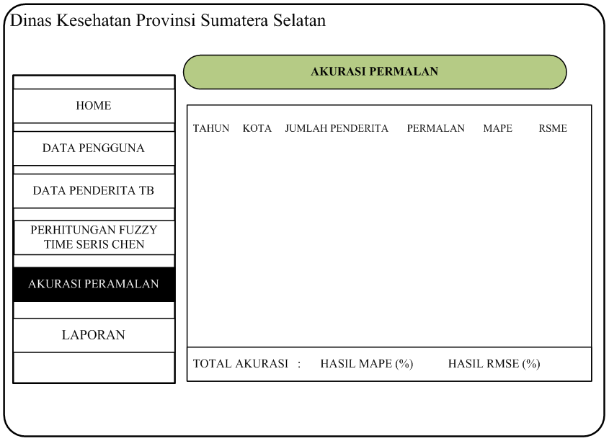  
Gambar 4.11 Tampilan Akurasi hasi peramalan

**4.4.5 Perancangan *Interface* Tampilan Grafik**Menu ini menampilkan halaman berisi grafik perbandingan data aktual dengan data hasil peramalan *fuzzy time series*

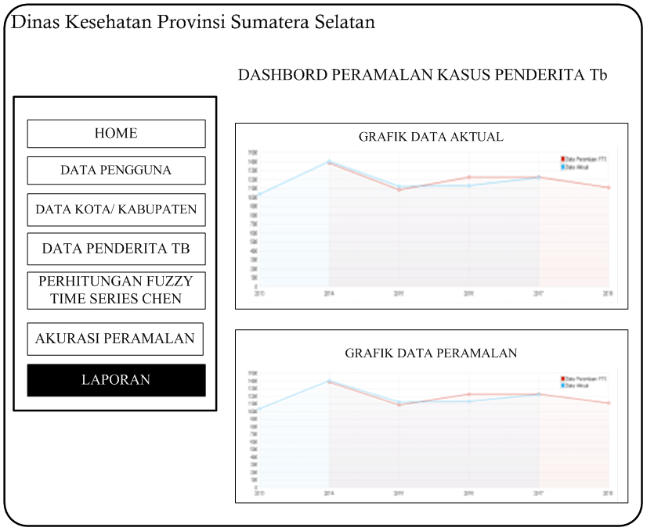  
Gambar 4.12 Tampilan Garfik